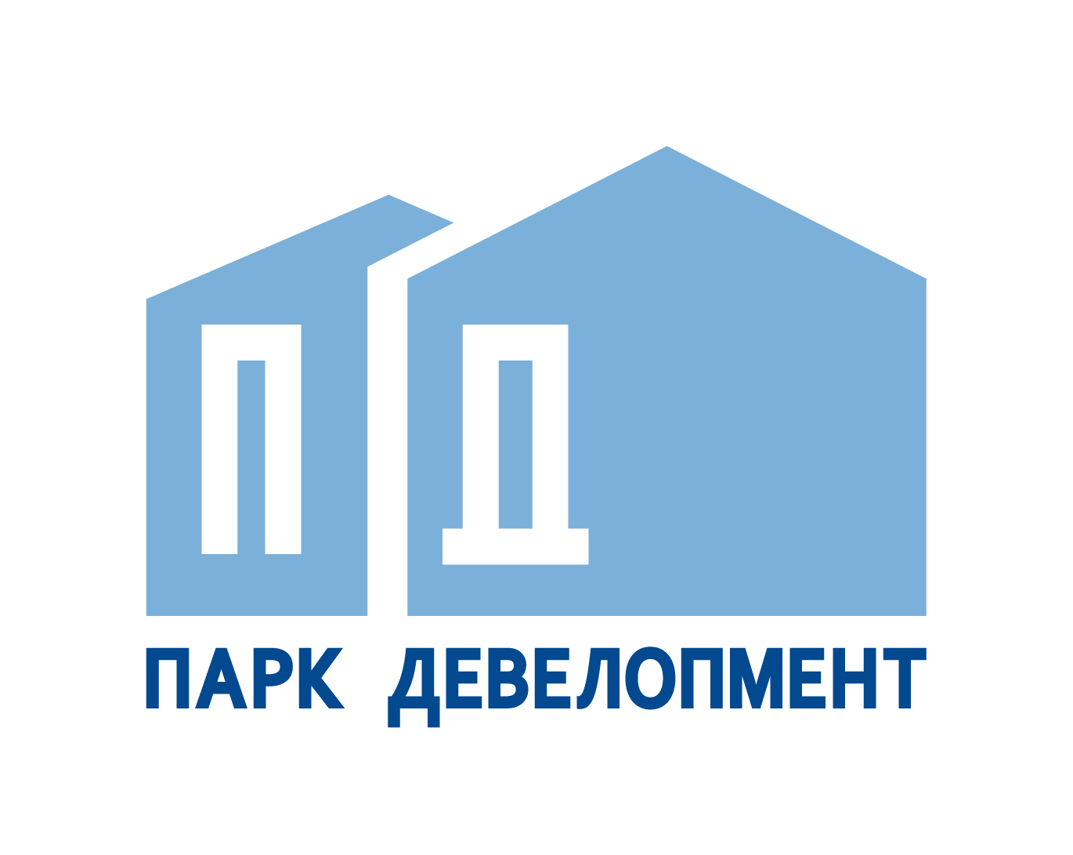 | Общество с ограниченной ответственностью «Парк Девелопмент»  (ООО «Парк Девелопмент») | Адрес: Континентальный проспект,  д. 6, оф. 6, г.Сочи, 354340,  почтовый адрес: Таврическая ул.,  д.5, а/я 57, г. Сочи, 354349  тел. 8-862-279-47-97 | ИНН: 2367017468  КПП: 236701001  ОГРН: 1212300001341  e-mail:info@park-dev.ru  http://park-dev.ru

Участникам закупки

ИЗВЕЩЕНИЕ
ОБ ОТКАЗЕ ОТ ПРОВЕДЕНИЯ ЗАКУПКИ

ЛОТ 02-21 ОРЭФ «Поставка арматурного проката»

По решению Заказчика, руководствуясь пунктом 2.4. Части 1 документации о проведении закупки (Инструкция участника закупки), на основании Положения о закупке товаров, работ и услуг для нужд ООО «Парк Девелопмент». ООО «Парк Девелопмент» извещает об отказе от проведения закупки.

